ZATERDAG 13.08
STEENHUIZE
ORGANISATIE 09/361 20 84

INSCHRIJVINGEN Cafe Berghof, Bergstraat 1

KLEEDKAMERS Cafe Berghof, Bergstraat 1

LENGTE OMLOOP 3.800 m

 | INSCHRIJVINGEN |  | START |  |  | AANTAL RONDEN
 | Van | tot | 1 reeks | 2 reeksen |  | 1 reeks | 2 reeksen
 |  |  |  | 1e reeks | 2e reeks
12 JAAR | 12:15 uur | 13:15 uur | 13:30 uur | 13:15 uur | 14:00 uur | 5 | 5
13 JAAR | 13:30 uur | 14:30 uur | 14:45 uur | 14:45 uur | 15:30 uur | 6 | 6
14 JAAR | 14:45 uur | 16:00 uur | 16:15 uur | 16:15 uur | 17:15 uur | 12 ronden = 45,6 km

Bergstraat – Holmansstraat – Hekkestraat – Bergstraat

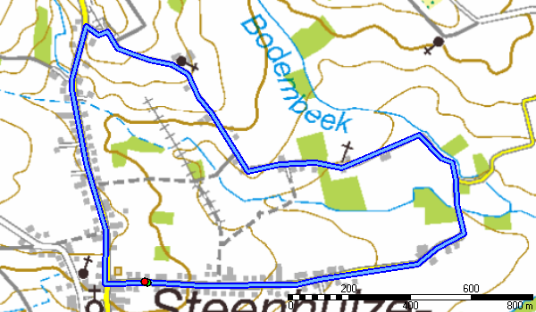

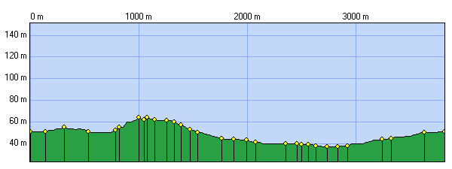

Cafe ’t BERGHOF
Bergstraat 1
9550 STEENHUIZE – HERZELE

Iedere dag open van 8 u tot …..

